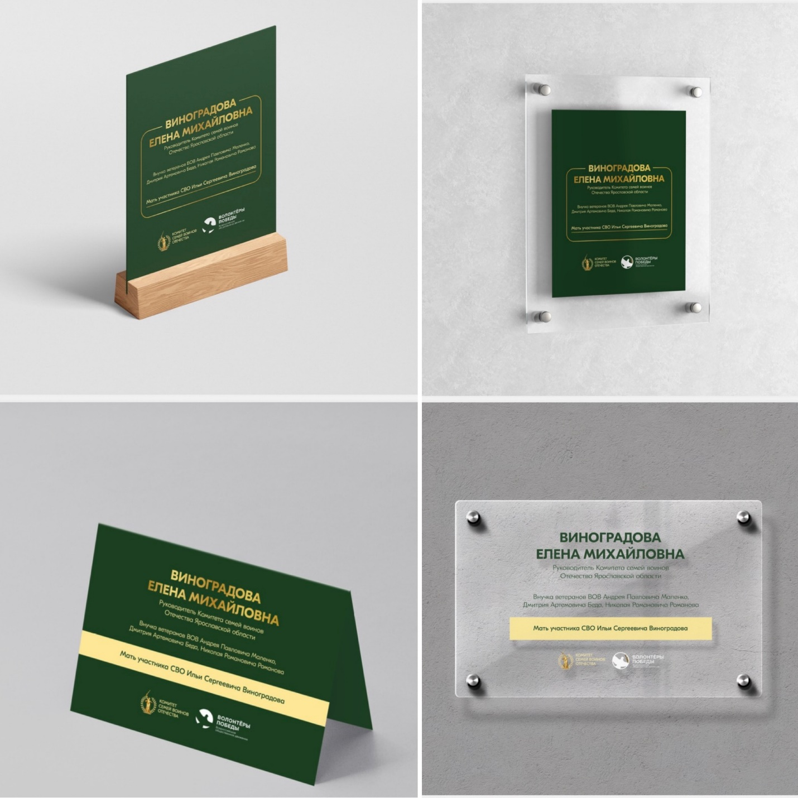

Пресс-анонс для СМИ и соцсетей
В преддверии Дня Победы стартует проект «История семьи — история страны»
21 апреля, Москва - Накануне 81-й годовщины Победы в Великой Отечественной войне в России стартует проект «История семьи — история страны».
Это история не только о нашем прошлом, но и о личной связи с ним. О дедах и прадедах, которые сражались за Родину в годы Великой Отечественной войны. О родных и близких, которые сегодня защищают страну, участвуя в специальной военной операции. О памяти, которая живёт в каждой семье, передаётся из поколения в поколение и помогает понять, кто мы есть.
«История семьи — история страны» — это возможность через личные судьбы, семейную память и живую сопричастность ещё раз напомнить о том, что подвиг защитников Отечества навсегда остаётся частью общего национального наследия», - подчеркнула Юлия Белехова, руководитель Комитета семей воинов Отечества.
Проект реализуется Автономной некоммерческой организацией «Комитет семей воинов Отечества» совместно с Всероссийским общественным движением «ВОЛОНТЁРЫ ПОБЕДЫ».
Приглашаем всех присоединиться к проекту и разместить в своём рабочем пространстве персонализированную информационную табличку. Помимо имени и должности, на ней нужно указать сведения о родном Герое — участнике Великой Отечественной войны и/или специальной военной операции.
Поделитесь фотографией установленной таблички в своих социальных сетях, чтобы как можно больше людей узнало, кем вы гордитесь и чью память храните. Используйте хэштег #ИсторияСемьиИсторияСтраны, чтобы найти единомышленников.
Шаблон для изготовления таблички и дополнительную информацию по акции вы можете получить, обратившись в штаб Комитета семей воинов Отечества своего региона https://ксво.рф/region.
«Каждый из нас — хранитель самой важной истории. Истории своей семьи. Размещая на своём рабочем месте табличку с именем Героя, мы делаем шаг к тому, чтобы память стала частью нашей повседневности. Пока мы помним своих героев, пока рассказываем о них другим — жива связь настоящего с прошлым. Этот проект позволяет сделать историю семьи частью истории целой страны. Деятельность Волонтёров Победы не ограничивается памятными датами. Мы сохраняем историческую память ежедневно, совершая добрые дела, организуя акции и поддерживая проекты, направленные на укрепление связи поколений. Уверен, что наша совместная инициатива с Комитетом семей воинов Отечества найдет отклик среди жителей России», - поделился Артемий Киселев, и.о. исполнительного директора ВОД «ВОЛОНТЁРЫ ПОБЕДЫ».
За этой инициативой — не просто внешний формат, а глубокий смысл. Это возможность сказать: история страны начинается с истории моей семьи. С памяти о тех, кем мы гордимся. С благодарности тем, кто отстоял свободу страны тогда и кто защищает её сегодня.
Подробнее о деятельности Комитета семей воинов Отечества и реализации проекта — на официальном сайте www.ксво.рф, а также в официальных сообществах:
MAX — https://max.ru/KSVORF,
Telegram — https://t.me/KSVORF,
ВКонтакте — https://vk.com/ksvorf.

Контакты для СМИ:
+7-916-950-74-52
Игорь Степаненко, руководитель пресс-службы Комитета семей воинов Отечества

